

NUEVO CATÁLOGO DE SEÑALES CICLISTAS. EXPOSICIÓN Y ANÁLISIS DE CUESTIONES Y PROBLEMAS QUE ALGUNAS DE ELLAS PLANTEAN

Referencia: BOE: DISPOSICIONES GENERALES MINISTERIO DE LA PRESIDENCIA, JUSTICIA Y RELACIONES CON LAS CORTES 12199 Real Decreto 465/2025, de 10 de junio, por el que se modifica el Reglamento General de Circulación, aprobado por Real Decreto 1428/2003, de 21 de noviembre, en materia de señalización de tráfico.

Las notas se refieren a la página del BOE donde son publicadas las señales.

Entrada en vigor: 1 de julio de 2025

-Pág. 70108 semáforos para ciclos. **No establece señal específica que autorice a ciclistas el giro a derecha en ceda el paso cuando está semáforo en rojo.**

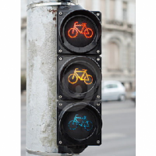

-Pág. 79111. Mostramos nuestro desacuerdo en que s**e permite asimilar señales ciclistas a cualquier otro tipo de vehículo si así lo establece la ordenanza municipal**. Crea enorme inseguridad jurídica puesto que todos los conductores tienen obligación de conocer el catálogo general de las señales, pero no todos conocen las ordenanzas municipales de cada rincón de nuestro país. Se puede dar entonces que en un municipio las señales ciclistas son solo para las bicicletas, y en el municipio colindante las señales ciclistas pueden ser destinadas a cualquier otro vehículo.

-Pág. 79111 señal R 114. **Es positivo que obligue a añadirse a ésta la señal S-860 (panel complementario señalando itinerario alternativo** **cuando se prohíba acceso a ciclos** sin necesidad de retroceder)

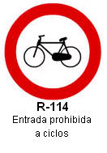

-Pág. 79119 Señal P-20 c) paso de peatones y ciclistas. **Es equívoca** porque no representa la posibilidad de transitar los ciclistas por la zona cebreada a la marcha del peatón.

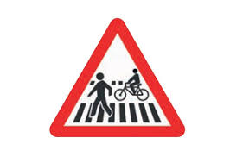

-Pág. 79120 Señal P-22 a) paso de ciclistas. **Debería indicar en la definición la prioridad de los ciclistas en el cruce.**



-Pág. 79120 Señal P-22 b) Peligro por tramo de circulación de ciclistas.



-Pág. 79129 Señal R-114 Prohibición de entrada de bicicletas. **Debería señalarse que será complementada con la señal S-860** (panel complementario señalando itinerario debería estar anexo formando una única señal)



-Pág. 79130 Señal R-119 entrada prohibida a ciclos y vehículos de movilidad personal. **Nunca debería incluirse para VMP** asimilándola a señales específicas para bicicleta. También observar que debería añadirse la necesidad de venir acompañada por el panel S-860.



-Pág. 79142 Señal R-407 a) Obligación de circular por vía reservada a ciclistas. **Se ha pedido a la DGT que en carreteras convencionales y vías urbanas el RGC se establezca que no exista obligación para ciclos de entrar en estas vías, sino libertad para optar por el tipo de vía.** Sin esta reforma nos tememos que los titulares de las vías nos arrinconen al uso obligatorio de carriles-bici que en la mayoría de las ocasiones no están confeccionados con un mínimo de calidad y además no satisfacen los requisitos mínimos de movilidad al ir de ningún lado a ninguna parte.



-Pág. 79145 Señal R-421 reserva vía para ciclos y VMP de uso obligatorio, que, **siendo más adecuada por incluir ex profeso en estas señales a ciclistas y a los VMP**, pero nos deja el mismo problema que la señal R-407 a) si no se regula la no obligación de circular por estas vías en ciudades y en carreteras convencionales aledañas.



-Pág. 79145, señal R-422, desmontar para caminar a pie. **Ahí si que indica la obligación de añadir un panel complementario al limitarse a ciertos períodos**. No entendemos por qué aquí sí se añade este panel, pero no se establece la obligación idéntica de adjuntarse panel complementario en la señal R-114 con el panel S-680 como se indica más arriba.

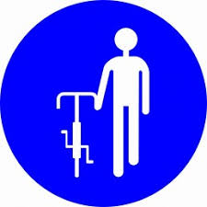

-Pág . 79147, señal R-505, fin de vía obligatoria para ciclos.



-Pág. 79149, señal R-516, fin de vía obligatoria para ciclos y VMP.



-Pág. 78155 señal S-14 e) y S-14 f) paso superior y paso inferior para peatones acondicionado con rail o rampa para ciclos.



-Pág. 79156 señal S-15 e) calzada sin salida excepto para ciclos y peatones.



-Pág 79159 señal S-28, zona de estancia y juego. Permite el paso a ciclistas y VMP a velocidad reducida de 10 KM /h para todos los vehículos. **Faculta a la autoridad municipal establezca prohibiciones de circular a ciclos y VMP, pero no indica lo mismo para el resto de vehículo, lo que no nos parece de recibo.**

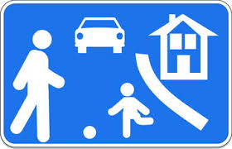

-Pág. 79160 señal S-33 senda ciclopeatonal. Vía compartida para peatones y ciclistas segregadas del tráfico motorizado. A pesar de que en el pictograma no aparece la figura de un patinete (VMP), lo incluyen, lo cual no nos parece conveniente ya que con las características de potencia de los VMP se pueda establecer una autorización genérica para ocupar espacio de ciclos (no es considerado vehículo a motor) y peatones.



-Pág 79161, señal S-35, vía reservada para ciclos y prohibición a otros usuarios de utilizarla. **Celebramos la implantación de esta señal al suponer una facultad del ciclista poder optar por su uso o por utilizar libremente la vía convencional que discurre aledaña.** Es lo que nos resulta una demanda universal. Indicamos que por mala técnica jurídica se interpreta que incluye como usuarios a los conductores de VMP por así establecerlo una normativa general, pero sin hacer referencia a ellos en la definición de la señal da lugar a equívoco y fuente de conflictos.

-Pág. 79161 señal S-36, fin de vía reservada para ciclos.

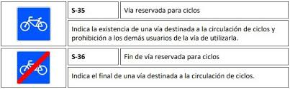

-Pág. 79161, señal S-38, vía reservada para ciclos y VMP. **Esta sí que es una señal que elimina las interpretaciones anteriormente señaladas,** pero que supone entonces que si se coloca la señal S-35, se prohíbe a los VMP su uso.



-Pág. 79161 Señal S-40, fin de vía reservada para ciclos y VMP.

-Pág. 79162 Señal S-41vía reservada para ciclos y peatones con espacio de circulación diferenciado para ellos. **Igualmente celebramos la implantación de esta señal que da cobertura legal a muchas zonas de carriles-bici con carril adicional para peatones en la misma plataforma.** Advertir que entendemos que no debería de ser utilizada por VMP.

-Pág. 79162 Señal S-42 fin de vía reservada para ciclos y peatones.

-Pág. 79162 Señal S-43. Es como la S-41, pero añade a los VMP, por lo que estamos ante la misma cuestión de excluir en la S-41 a los VMP.

-Pág 79162 señal S-44, fin de vía reservada a ciclos, VMP y peatones con espacio diferenciado para ellos.

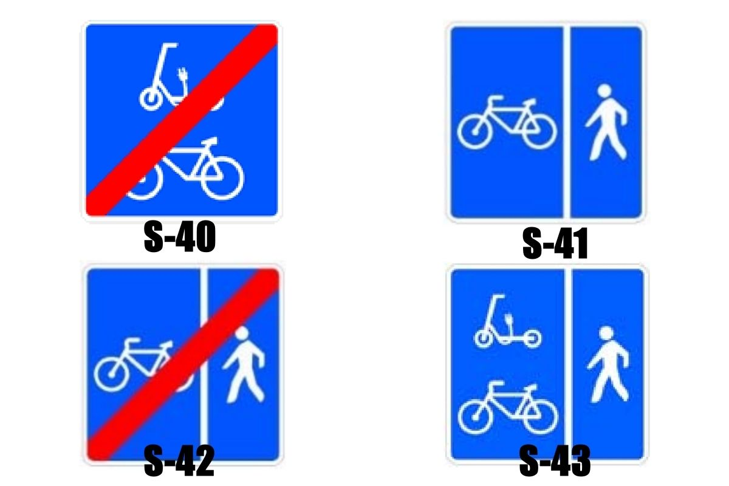

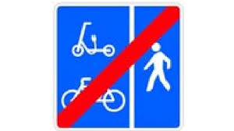

**S-44**

-Pág. 79164 señal S-45, situación de paso para ciclistas. **Echamos de menos que en la definición no se indique que existe obligación de ceder el paso al ciclista en caso de cruce de vías.**



-Pág. 79164 señal S-46, situación de paso para peatones y ciclistas. **Genera la posible interpretación de que los peatones y los ciclistas usan indistintamente la zona cebrada o el paso ciclista cuando cada uno tiene su zona delimitada.**

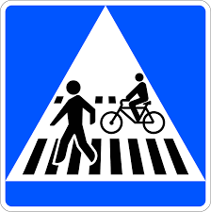

-Pág. 79162 señal S-47, zona de coexistencia. **Misma problemática que la comentada para la señal S-28.**

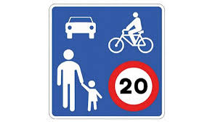

-Pág. 79162 señal S-48, fin de zona de coexistencia.

-Pág. 79162 señal S-49, avanza moto o bici. Establece zona de espera para ciclos y motocicletas o ciclomotores previa a línea de intersección regulada por semáforos**. Esta señal necesita de la expresa autorización a motos y ciclos de poder avanzar adelantando al resto de vehículos entre carriles con el tráfico retenido para acceder a la zona de protecció**n. Además nos encontramos con que no se podrá ocupar por VMP al no estar contemplados en el pictograma.

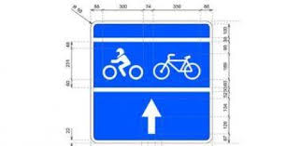

-Pág. 79166 señal S-51 a) carril reservado para tipos específicos de vehículos. **Resaltamos que aunque no figure en el pictograma la imagen del ciclo, está incluido en la definición que puedan usarlo ciclos**. Como el pictograma es el que es, (aparece bus, moto y taxi) y no hay señal expresa que incluya bicicletas en el pictograma, los conductores de ciclos podrán usarlos.



-Pág. 79171 señal S-64 a) vía reservada y obligatoria para ciclos adosada a calzada y con un único sentido de circulación. Prohíbe a ciclos el uso de otros carriles y al resto de usar ese carril. **Esta señal es problemática pues supone que el ciclista está en medio de una calzada de varios carriles en el mismo sentido sin estar su carril segregado y sin poder usar otro.** Cuando se supone que hay intersecciones en las que a otros usuarios se les permite girar, el ciclista no puede girar si no está la intersección en su carril. Muy mala solución a la movilidad ciclista, además de que por no estar segregada supone un riesgo cierto para el ciclista, y que además no puede ocupar el carril más adecuado a su destino.

-Pág. 79171 señal S-64 b) Es la misma situación, pero con un carril en sentido contrario. Nos encontramos en la misma problemática ¿**cómo se va a solucionar el giro a derecha del resto de vehículos en las intersecciones?** ¿Se va a dejar a los otros vehículos el giro justo en la intersección invadiendo la trayectoria del ciclista que discurre por un carril hasta ese punto de uso exclusivo ciclista pero que en las intersecciones se habilita su invasión al resto de vehículos?

-Pág. 79172 señal S-65 a) y S-65 b) es señal similar a las anteriores, pero en vez de redonda para ciclos, cuadrada. **Es mucho más lógica ya que permite al ciclista el uso de otros carriles, pero no a otros usuarios la invasión de éste**. Es una solución mucho más adecuada para que el ciclista pueda ocupar el carril que más le convenga y gozar de protección al menos legal en el suyo. Sin embargo existe la misma problemática cuando hayan de gira el resto de vehículos e invadan el carril reservado a ciclos,

Y añadir que en las cuatro últimas señales entendemos no deben de ser ocupados estos carriles por los VMP.

-Pág. 79172 señal S-66 carril-bici en sentido opuesto. Esta señal nunca podrá ser sustituta del derecho a circular en contradirección en calles de un único sentido, ya que se reivindica que el ciclista pueda circular a contrasentido ajustado a su derecha cuando la anchura de la calle lo permita COMO DRECHO UNIVERSAL. Con esta señal no se podrá ir en contra dirección más que si hay un carril-bici delimitado en la calzada paralelo a la vía. O sea, nada nuevo bajo el sol.

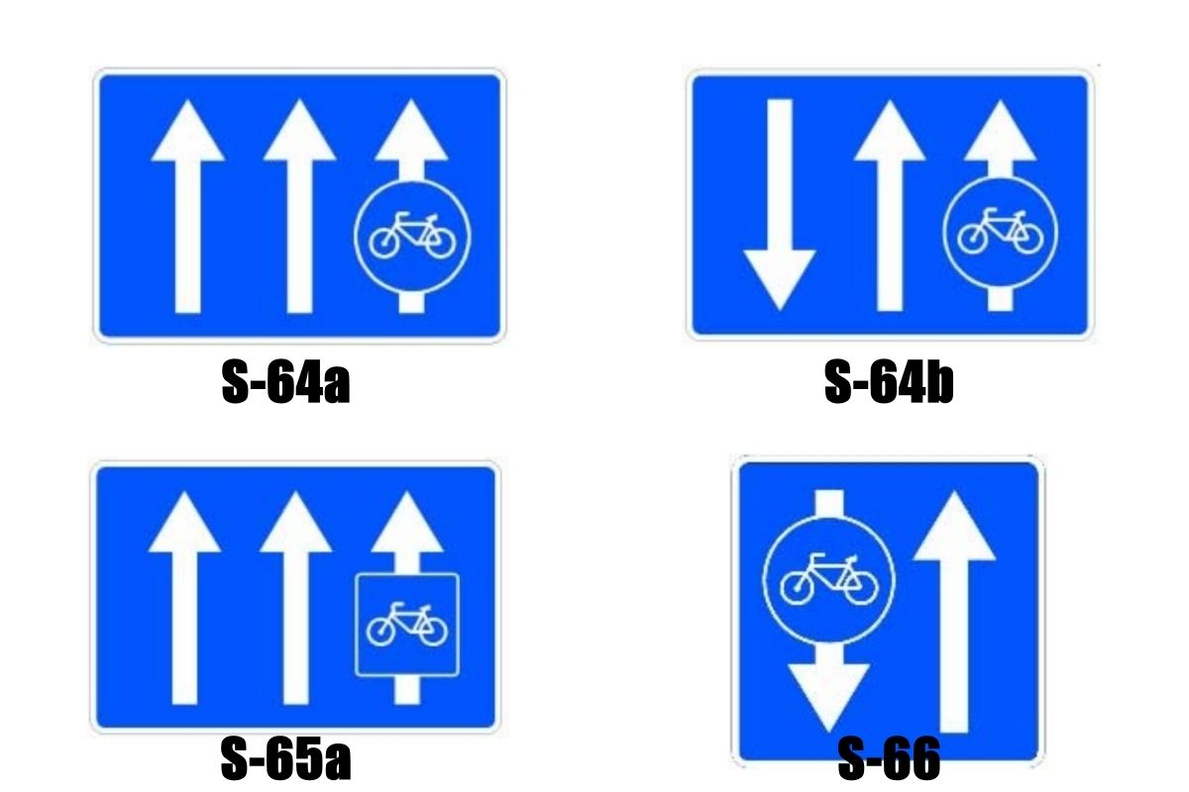

-Pág. 79193 señal S-322 señal de destino hacia una vía ciclista.

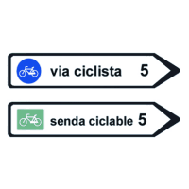

-Pág. 79206 señal S-500 entrada a poblado. Advierte la necesidad de adaptar la conducción por estar en poblado. Aparece pictograma de peatones, ciclistas, etc.

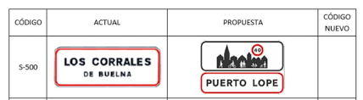

(La nueva señal es la que figura en el pictograma como “propuesta”)

-Pág. 79220 señal S-880 d) Advierte que la señal correspondiente se refiere exclusivamente a ciclos.

-Pág 79220 señal S-880 f) advierte que la señal correspondiente se refiere exclusivamente a ciclos y VMP.

.Pág. 79221 señal S-891 recuerda la anchura mínima que debe guardarse de 1,5 m en los adelantamientos a un ciclo o ciclomotor o a un conjunto de ellos. **Llamamos la atención de que en el pictograma aparecen dos ciclistas circulando en paralelo. Pues bien, es nuestra reivindicación que se elimine en la redacción del RGC en materia de vulnerables la interpretación de que los ciclistas solo pueden ir en paralelo dentro de los límites del arcén, cuando el derecho a circular en paralelo aunque no haya arcén jamás ha sido cuestionado hasta que algunos agentes han sancionado a ciclistas por circular correctamente en paralelo en carreteras sin arcén o cuando la estrechez del mismo propicia que lo ocupe un solo ciclista.** Pues bien, esperemos que se elimine en la futura redacción del RGC cualquier posibilidad de interpretación errónea, para lo que celebramos que en el pictograma aparezcan dos ciclistas en paralelo a los que se le han de respetar mínimo un metro y medio como anchura de seguridad al adelantarlos.

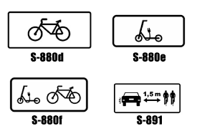

A continuación adjuntamos documento base que recoge señales vigentes en los países de nuestro entorno que desarrollan la movilidad ciclista de una manera mucho más adecuada que en España. Esta documentación se facilitó tanto a la DGT como al Ministerio de Transportes mediante el preceptivo informe en la fase de alegaciones al Proyecto de reforma de señales, y no se nos ha tenido en cuenta. Oportunidad perdida.